** **

**Office De La Formation**

**Professionnelle Et De La Promotion**

**Du Travail**

**\*\*\*\*\*\*\*\*\*\*\*\*\*\*\*\*\*\*\*\*\*\***

**Institut Spécialisé dans les Métiers de l’Offshoring et les Nouvelles Technologies**

**de l'information et de la Communication**

**Rapport de Projet De Fin d’Etudes**

**Sujet :**

***Conception et Développement D’un Site Web De Guide Touristique***

**Encadré par :**

***Mme El Akel Bouchra***

**Réalisé par :**

***Bouharrat Yasmina***

***Nfissi Houssam***

***BenmimounYoussra***

***Benmassoude Yasmine***

Remerciements 3

Introduction 4

Chapitre 1 5

1. Contexte : 5

2. Objectifs : 6

3. Fonctionnalités : 7

Chapitre 2 8

4. Présentation de l’UML : 8

5. Diagramme de cas d’utilisations : 8

6. Diagrammes de séquences : 9

1.1. Connexion : 10

1.2. Inscription : 10

1.3. Ajouter Une Réservation : 11

1.4. Gestion des offres : 12

7. Diagramme de classe : 13

Chapitre 3 15

8. Les choix technologiques et les outils utilisés : 15

1.5. UML : 15

1.6. Laravel : 16

1.7. React : 17

1.8. Material UI : 17

1.9. Tailwind CSS : 18

Chapitre 4 19

9. Processus de développement : 19

10. Outils Utilisés : 19

1.10. JIRA : 19

1.11. Github : 20

Chapitre 5 21

11. Résultats : 21

12. Tests : 31

13. Perspectives futures pour le projet : 31

Conclusion 32

Remerciements

Nous tenons à exprimer nos sincères et profonds remerciements à l’ensemble des formateurs qui nous ont accompagné le long de ces deux années de formation, et plus spécialement à Madame Bouchra Laakel pour son encadrement et son soutien constant.

Introduction

Dans le cadre de notre cursus en développement informatique au sein de l’Institut Spécialisé dans les Métiers de l’Offshoring et les Nouvelles Technologies (ISMONTIC), nous avons entrepris le développement d'un projet de site web. Ce projet constitue non seulement une étape cruciale dans notre formation, mais également une occasion de mettre en pratique les connaissances acquises au cours de notre deuxième année d'études.

Le présent rapport documente le processus de conception, de développement et de déploiement d’une plateforme web interactive et conviviale qui offre aux utilisateurs une expérience enrichissante en explorant les trésors touristiques du Maroc. Le guide touristique propose des recommandations variées, allant des circuits touristiques aux restaurants en passant par les hôtels et les services de location de voiture, répondant ainsi aux besoins diversifiés des voyageurs.

Ce rapport est divisé en plusieurs sections, chacune couvrant un aspect essentiel du projet. Dans la première section, nous décrivons le contexte et les objectifs du projet ainsi que des spécifications fonctionnelles, suivis par une analyse et une conception en commençant par une présentation de l’UML et en passant à la présentation du diagramme des cas d’utilisations, des diagrammes de séquence et diagramme de classe. Ensuite, nous exposons les choix technologiques et architecturaux qui ont guidé notre développement, ainsi que les outils et frameworks utilisés. Nous détaillons ensuite le processus de développement, y compris les méthodologies adoptées. Enfin, nous présentons les résultats obtenus, les tests effectués et les perspectives futures pour le projet.

Chapitre 1

1. Contexte :

Le Maroc, avec sa riche histoire, sa diversité culturelle, sa cuisine savoureuse et ses paysages époustouflants, est une destination touristique prisée par des millions de voyageurs du monde entier. Cependant, malgré ses attraits indéniables, la planification d'un voyage au Maroc peut parfois être complexe et décourageante pour les visiteurs, en particulier pour ceux qui ne sont pas familiers avec le pays.

Dans ce contexte, le développement d'un guide touristique en ligne pour le Maroc est apparu comme une solution innovante pour faciliter la découverte et l'exploration du pays pour les voyageurs. Ce guide touristique vise à combler le fossé entre l'abondance de ressources touristiques disponibles au Maroc et la manière dont elles sont présentées et accessibles aux visiteurs.

La montée en puissance des technologies de l'information et de la communication a ouvert de nouvelles opportunités pour créer des plateformes interactives et conviviales qui fournissent des informations précieuses aux voyageurs, tout en leur permettant de personnaliser leur expérience en fonction de leurs préférences individuelles.

1. Objectifs :

**Application des connaissances acquises**: Mettre en pratique les concepts théoriques et les compétences techniques acquises au cours de notre formation en ISMONTIC, en particulier dans les domaines du développement web, de la gestion de bases de données et de la sécurité informatique.

**Collaboration en équipe :** Travailler en collaboration avec d'autres étudiants pour concevoir, développer et déployer la plateforme, en mettant en pratique les compétences en gestion de projet, en communication et en résolution de problèmes au sein d'une équipe multidisciplinaire.

**Résolution de problèmes pratiques :** Faire face à des défis réels rencontrés lors du développement de la plateforme, tels que l'optimisation des performances, la gestion des erreurs, la sécurité des données et l'interface utilisateur, et trouver des solutions efficaces pour les surmonter.

**Validation des compétences personnelles**: Évaluer et améliorer nos compétences individuelles en programmation, en conception d'interfaces utilisateur, en gestion de bases de données et en sécurité informatique à travers des projets pratiques et concrets.

1. Fonctionnalités :

Notre plateforme est conçue pour accueillir trois types d'utilisateurs distincts, chacun avec des rôles et des fonctionnalités spécifiques :

1. **Administrateur :** L'administrateur est le pilier de la gestion globale de l'application. Ses responsabilités comprennent :
   * Connexion sécurisée avec un email et un mot de passe pour accéder au tableau de bord administratif.
   * Gestion des utilisateurs : validation, blocage ou suppression des comptes d'utilisateurs.
   * Création de comptes administrateurs supplémentaires si nécessaire.
   * Consultation des réservations effectuées, y compris les détails des clients.
   * Surveillance et gestion des offres publiées par les fournisseurs, avec la possibilité de les supprimer si nécessaire.
2. **Fournisseurs :** Les fournisseurs sont autorisés à publier et à gérer des offres dans différentes catégories :
   * Publication d'offres de circuits touristiques, de restaurants, d'hôtels et de services de location de voiture.
   * Gestion des offres existantes : modification, suppression ou mise à jour des détails.
   * Suivi des réservations effectuées sur leurs offres respectives.
3. **Utilisateurs Normaux (Clients) :** Les utilisateurs normaux sont les clients potentiels de la plateforme, avec des fonctionnalités axées sur leur expérience de recherche et de réservation :
   * Navigation à travers les offres disponibles dans les différentes catégories.
   * Passation de réservations pour des circuits touristiques, des restaurants, des hôtels ou des services de location de voiture.
   * Partage d'expériences et de commentaires sur les offres après les avoir utilisées.

Chapitre 2

1. Présentation de l’UML :

Le Langage de Modélisation Unifié, de l'anglais Unified Modeling Language (UML), est un [langage](https://fr.wikipedia.org/wiki/Langage) de modélisation graphique à base de [pictogrammes](https://fr.wikipedia.org/wiki/Pictogramme) conçu comme une méthode normalisée de visualisation dans les domaines du [développement logiciel](https://fr.wikipedia.org/wiki/D%C3%A9veloppement_logiciel) et en [conception orientée objet](https://fr.wikipedia.org/wiki/Programmation_orient%C3%A9e_objet).

1. Diagramme de cas d’utilisations :

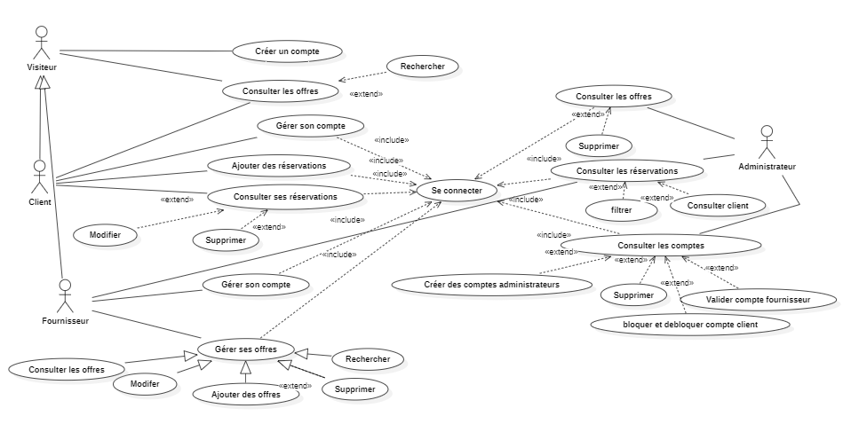

1. Diagrammes de séquences :

Connexion :

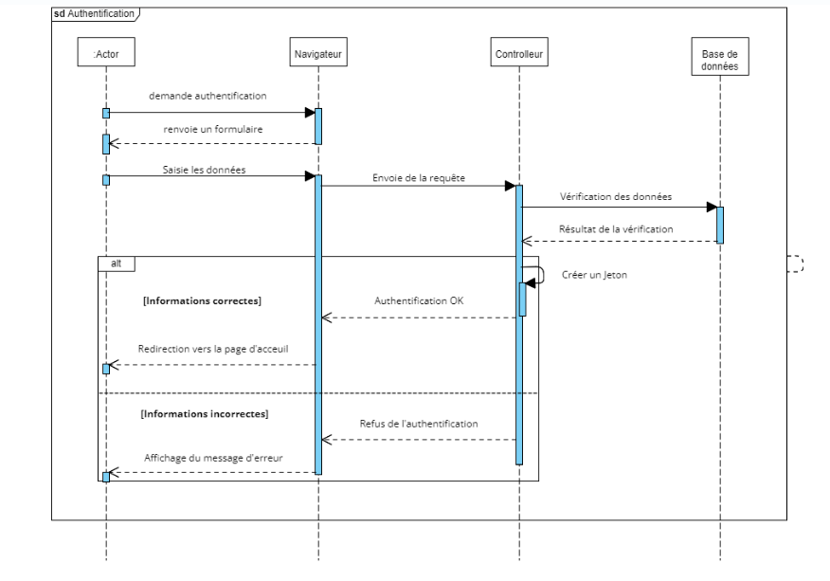

Inscription :

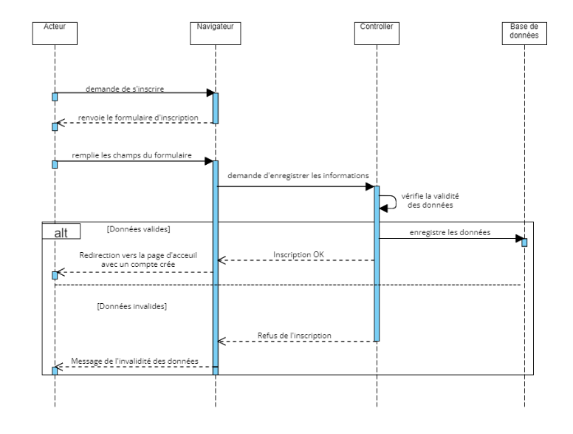

Ajouter Une Réservation :

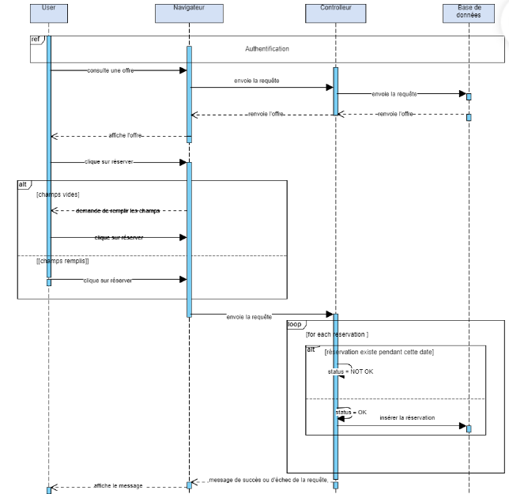

Gestion des offres :

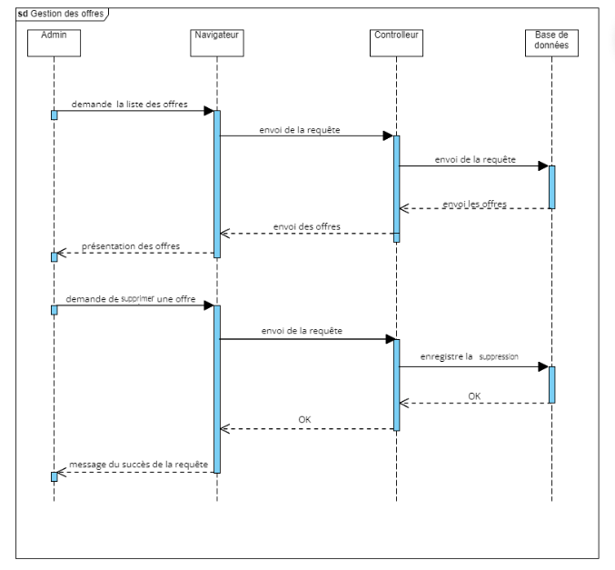

1. Diagramme de classe :

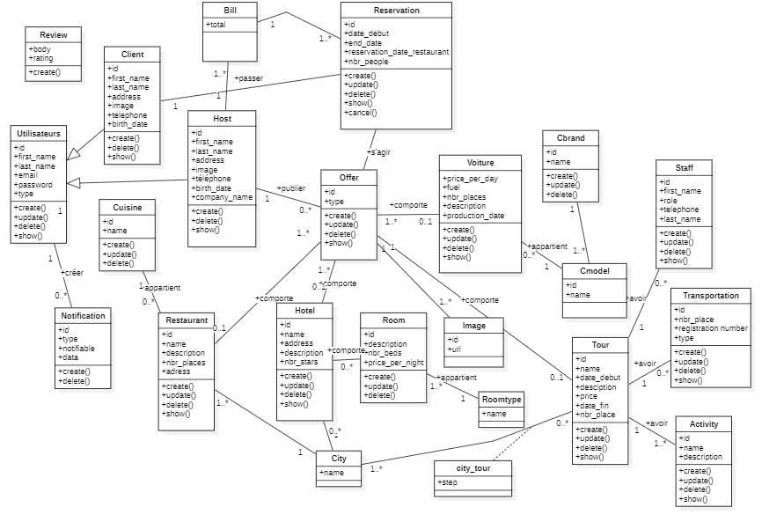

Chapitre 3

1. Les choix technologiques et les outils utilisés :

UML :



**UML** (Unified Modeling Language) est un langage de modélisation graphique et textuel destiné à comprendre et à décrire des besoins, spécifier et documenter des systèmes, spécifier et documenter des systèmes, esquisser des architecture logicielles, concevoir des solutions et communiquer des points de vue.

UML modélise le système suivant deux modes de représentation :

Le premier concerne la structure statique du système, le deuxième décrit sa dynamique de fonctionnement. Ces deux représentations sont nécessaires et complémentaires pour schématiser la façon dont est composé le système et comment ses composantes fonctionnent.

UML 1.5 s’articule autour de neuf diagrammes, chacun entre eux étant dédié à la représentation des concepts particuliers d’un système logiciel.

UML 2.0 comporte ainsi treize types de diagrammes :

* **Diagrammes structurels ou diagrammes statiques :**
* diagramme de classes (Class diagram)
* diagramme d’objets (Object diagram)
* diagramme de composants (Component diagram)
* diagramme de déploiement (Deployment diagram)
* diagramme de paquetages (Package diagram)
* diagramme de structures composites (Composite structure
* diagram)
* **Diagrammes comportementaux ou diagrammes :**
* diagramme de cas d’utilisation (Use case diagram)
* diagramme d’activités (Activity diagram)
* diagramme d’états-transitions (State machine diagram)
* **Diagrammes d’interaction (Interaction diagram)**
* diagramme de séquence (Sequence diagram)
* diagramme de communication (Communication diagram)
* diagramme global d’interaction (Interaction overview diagram)

Laravel :



**Laravel** est un framework gratuit, open source et orienté objet qui utilise le langage de programmation PHP. Il a été pensé pour rendre le développement d'applications web rapide et facile.

Les aspects sur lesquels se base Laravel :

* **Architecture MVC :** Laravel suit le modèle MVC (Modèle-Vue-Contrôleur), où le Modèle représente la couche de données, la Vue représente l'interface utilisateur et le Contrôleur agit comme un intermédiaire entre le Modèle et la Vue.
* **Routes :** Les routes définissent les URL de l’application et les actions associées à ces URL.
* **Contrôleurs et Modèles :** Les contrôleurs gèrent la logique métier de votre application, tandis que les modèles représentent la couche d'accès aux données.
* **Middleware :** Les middlewares sont des couches intermédiaires qui permettent de filtrer les requêtes HTTP entrantes avant qu'elles n'atteignent les routes de l’application.
* **Base de Données :** Laravel prend en charge plusieurs systèmes de gestion de bases de données, y compris MySQL, PostgreSQL et SQLite.

React :



**React** (également connu sous le nom de React.js ou ReactJS) est une bibliothèque JavaScript frontale à code source ouvert permettant de créer des interfaces utilisateur ou des composants d'interface utilisateur. Elle est maintenue par Facebook et une communauté de développeurs individuels et d'entreprises.

Les aspects sur lesquels se base React :

* **Composants React :** Les composants sont les éléments de base de toute application React.
* **Arbre de Composants :** React utilise une structure arborescente pour organiser les composants. On peut modéliser l'arbre de composants à l'aide de diagrammes de structure composite pour montrer la hiérarchie des composants et les relations parent-enfant.
* **État et Propriétés :** React utilise l'état (state) et les propriétés (props) pour gérer les données et les interactions dans les composants.
* **Cycle de Vie des Composants :** Chaque composant React passe par différentes étapes de son cycle de vie, comme le montage, la mise à jour et le démontage.
* **Routes (avec React Router) :** Si une application React utilise React Router pour la navigation, on peut modéliser les routes et les composants associés à l'aide de diagrammes de navigation pour montrer la structure de navigation de l'application.
* **Communication avec l'API :** Si une application React communique avec une API backend, on peut modéliser les requêtes HTTP et les réponses à l'aide de diagrammes de séquence pour montrer comment les données sont échangées entre le frontend et le backend.

Material UI :



**Material UI** est une bibliothèque de composants React open-source qui intègre le style Material Design de Google.

Elle comprend une collection complète de modules préconfigurés prêts à être utilisés en production immédiatement.

L'interface Material UI a été conçue pour être esthétique et comprend une suite d'options de personnalisation qui facilitent la mise en œuvre de votre propre système de conception personnalisé en plus des composants.

Tailwind CSS :



**Tailwind CSS** est essentiellement un premier framework CSS utilitaire permettant de créer une interface utilisateur personnalisée rapide. Il s'agit d'un framework CSS de bas niveau hautement personnalisable qui vous offre tous les éléments de base dont vous avez besoin. En outre, c'est un moyen intéressant d'écrire un style en ligne et d'obtenir une interface impressionnante sans écrire une seule ligne de votre propre CSS.

Chapitre 4

1. Processus de développement :

Dans le cadre du développement de notre application de guide touristique, le processus de développement a été divisé en plusieurs étapes clés, depuis la conception jusqu'à la mise en œuvre. La première étape a été la phase de conception, au cours de laquelle nous avons défini les fonctionnalités principales de l'application en tenant compte des besoins diversifiés des voyageurs. Nous avons planifié cette étape en effectuant une analyse approfondie des exigences des utilisateurs, en identifiant les fonctionnalités essentielles telles que la recherche de circuits touristiques, de restaurants, d'hôtels et de services de location de voiture. Ensuite, nous avons procédé à la conception de l'architecture de l'application, en définissant les différentes couches et composants nécessaires à sa mise en œuvre. Une fois la conception achevée, nous sommes passés à la phase de développement, où nous avons mis en œuvre chaque fonctionnalité selon les spécifications établies lors de la phase de conception. Cette étape a été planifiée en tenant compte des ressources disponibles et des délais impartis, en assignant des tâches spécifiques à chaque membre de l'équipe de développement.

1. Outils Utilisés :

JIRA :

Pour le suivi et la gestion de notre projet, nous avons utilisé Jira, une plateforme de gestion de projet agile qui nous a permis de planifier, suivre et collaborer efficacement tout au long du cycle de développement. Avec Jira, nous avons pu créer des tableaux Kanban pour visualiser et organiser nos tâches, des backlogs pour prioriser les fonctionnalités à développer, et des rapports pour analyser les performances de l'équipe. L'intégration de Jira avec d'autres outils de développement tels que Bitbucket et Git nous a également offert une visibilité complète sur l'état du code et des déploiements, facilitant ainsi la coordination entre les équipes de développement et d'assurance qualité.

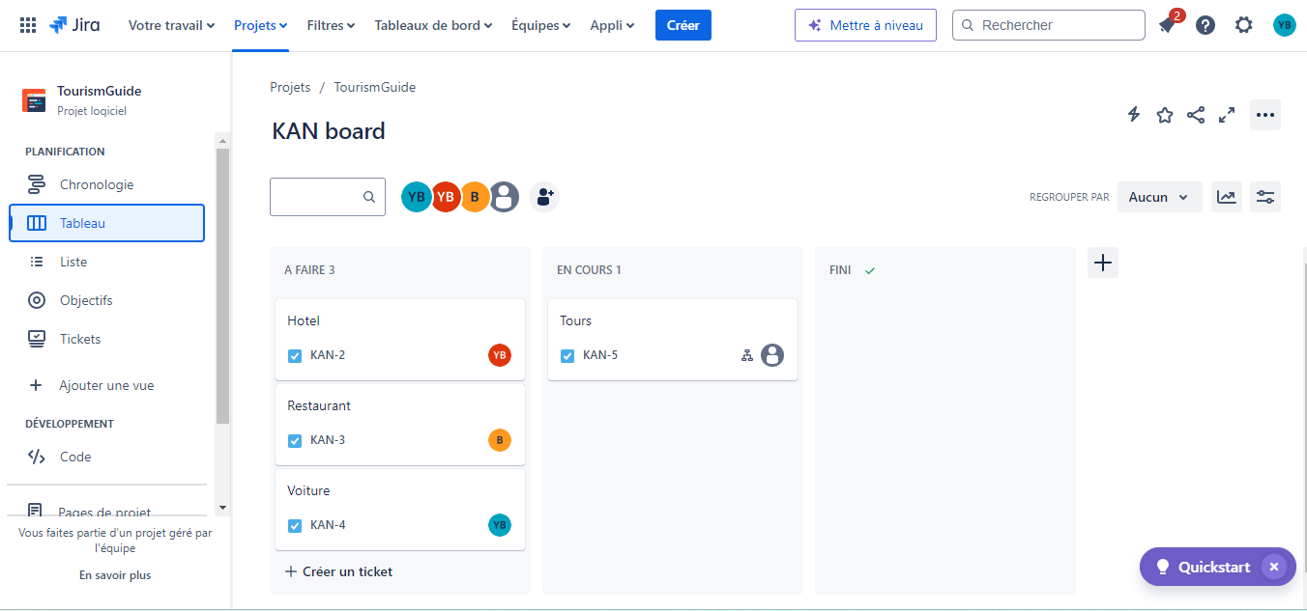

Github :

Pour le contrôle de version de notre code source, nous avons utilisé Git, un système de gestion de versions distribué qui nous a permis de suivre les modifications apportées au code et de collaborer efficacement avec d'autres membres de l'équipe. Avec Git, nous avons pu créer des branches de fonctionnalités pour développer de manière isolée, gérer les conflits de fusion et revenir à des versions antérieures du code en cas de besoin. L'intégration de Git avec des plateformes d'hébergement de code telles que GitHub nous a également permis de partager notre code avec d'autres développeurs, de recueillir des retours et de contribuer à des projets open source, renforçant ainsi notre engagement envers la communauté de développement.

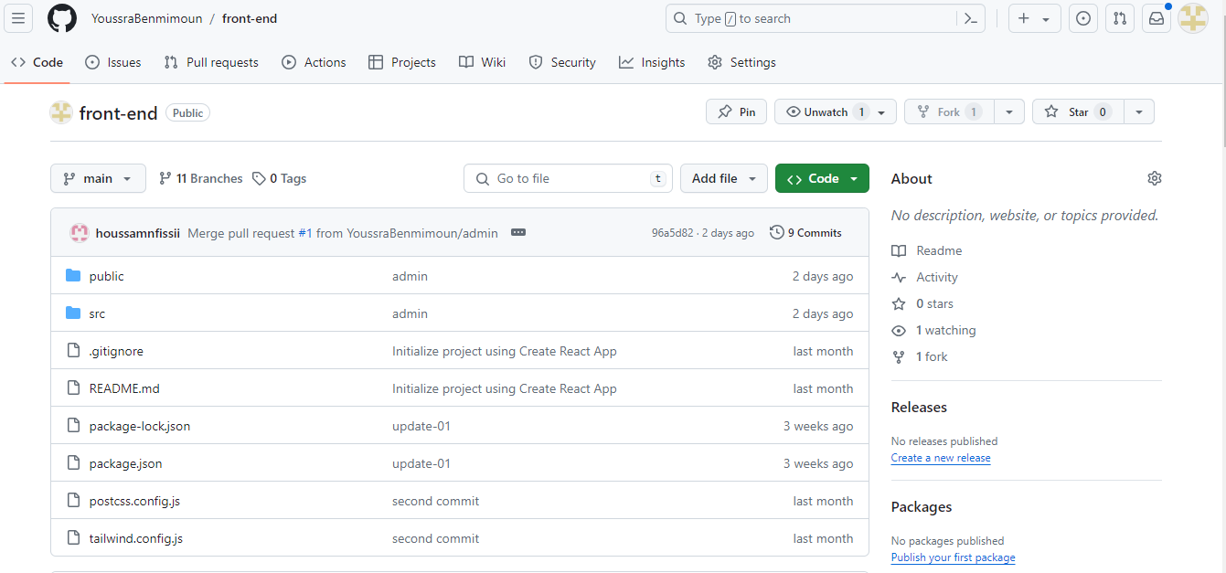

Chapitre 5

1. Résultats :

* Page d’Acceuil :

Sur la page d'accueil de notre application, un menu clair est positionné en haut pour une navigation aisée. En faisant défiler vers le bas, les utilisateurs découvrent rapidement une sélection variée d'offres touristiques, allant des circuits aux restaurants en passant par les hébergements.

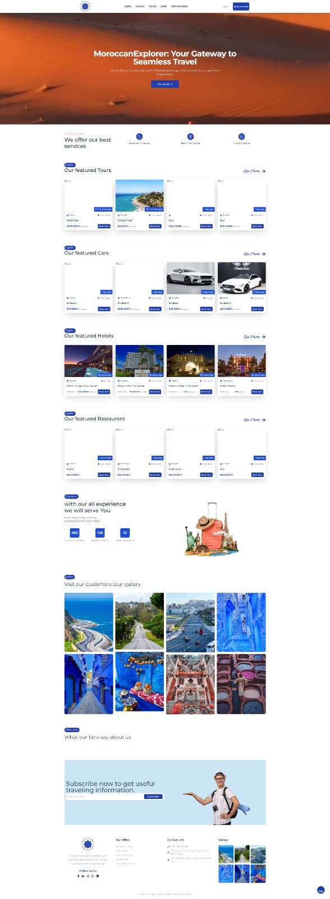

* Inscription :

Nous avons inclus une fonctionnalité d'inscription permettant aux utilisateurs de créer un compte personnalisé.

Voilà la page dédiée à la création d’un compte client :

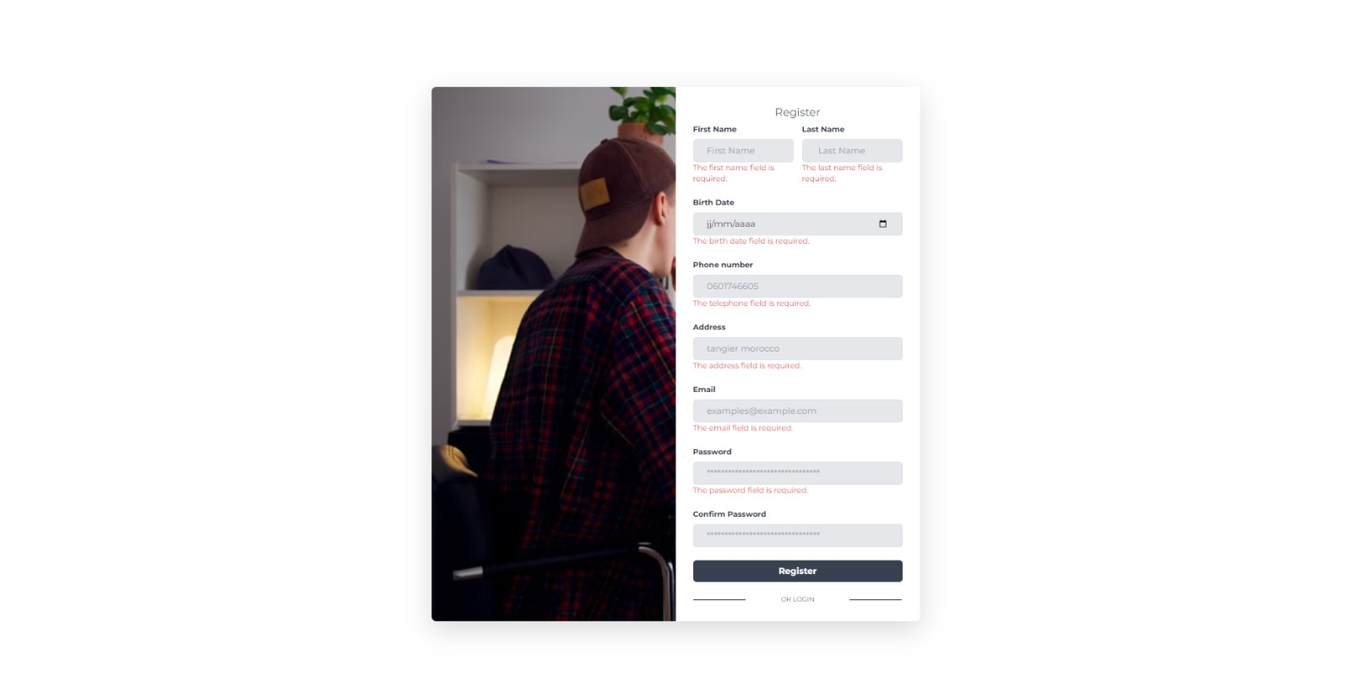

Et voilà celle dédiée à la création d’un compte host

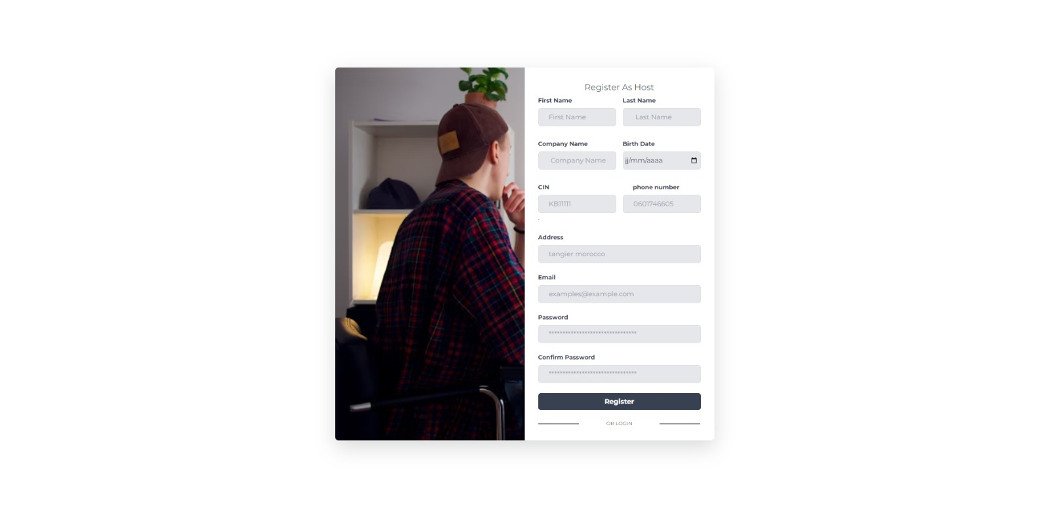

* Connexion :

La page de connexion de notre application offre aux utilisateurs la possibilité de se connecter à leur compte personnel, donnant ainsi accès à des fonctionnalités exclusives et à des informations personnalisées

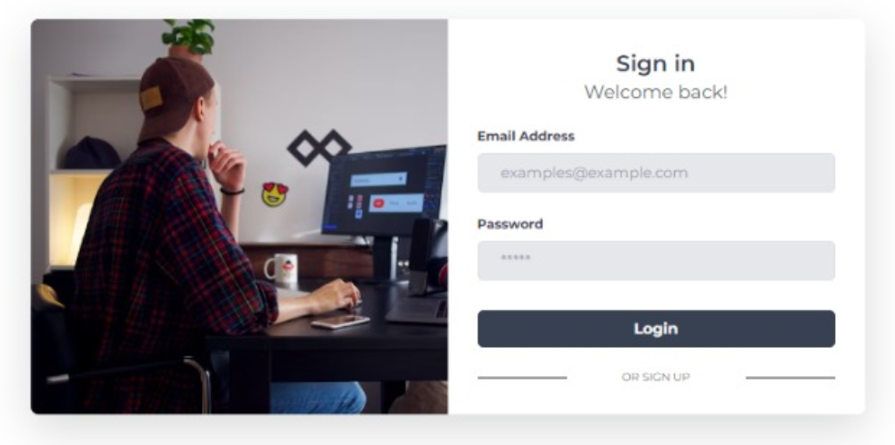

* Page d’un type d’offres :

Cette page est conçue pour offrir une expérience de navigation fluide, avec la possibilité pour les utilisateurs de filtrer les offres selon leurs préférences spécifiques.

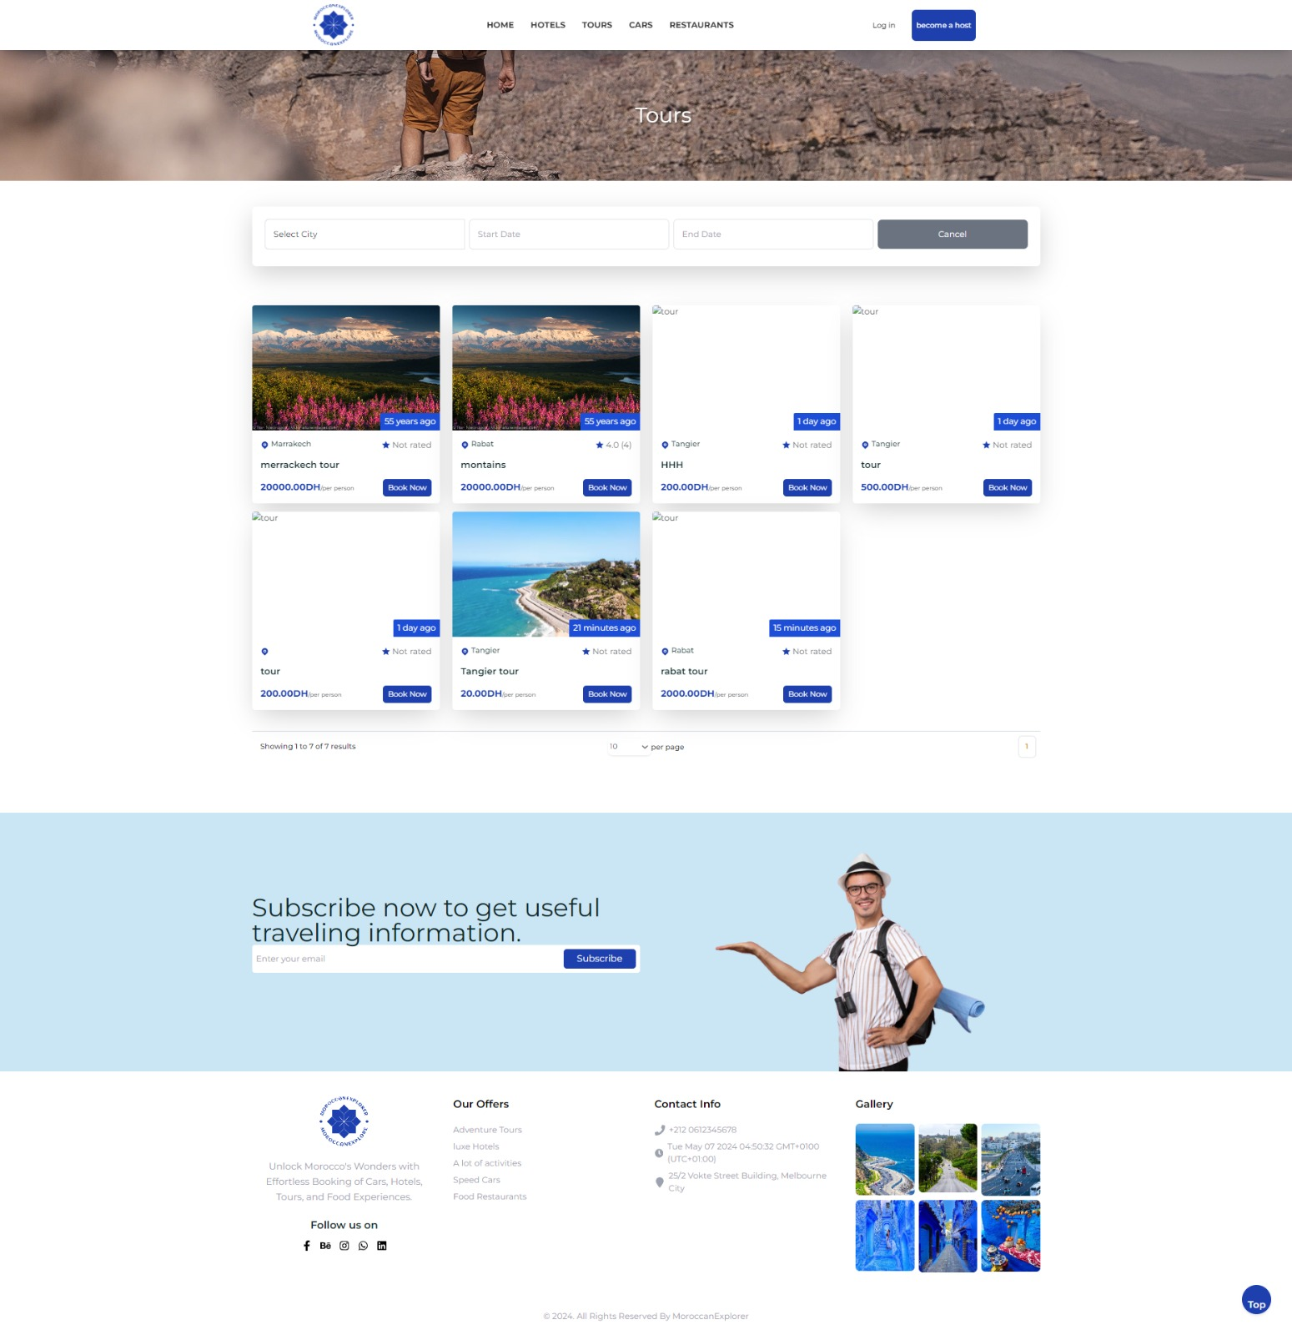

* Page des détails d’une offre :

Cette page offre une présentation complète de l'offre sélectionnée, avec des informations détaillées telles que la description, les caractéristiques principales, les tarifs, les horaires, les services inclus, et bien plus encore. En plus des informations descriptives, les utilisateurs peuvent également trouver des photos et des avis d'autres utilisateurs pour les aider dans leur décision. Une fonctionnalité de réservation intégrée permet aux utilisateurs de passer directement une réservation depuis la page de détails de l'offre, en choisissant les dates et les options souhaitées.

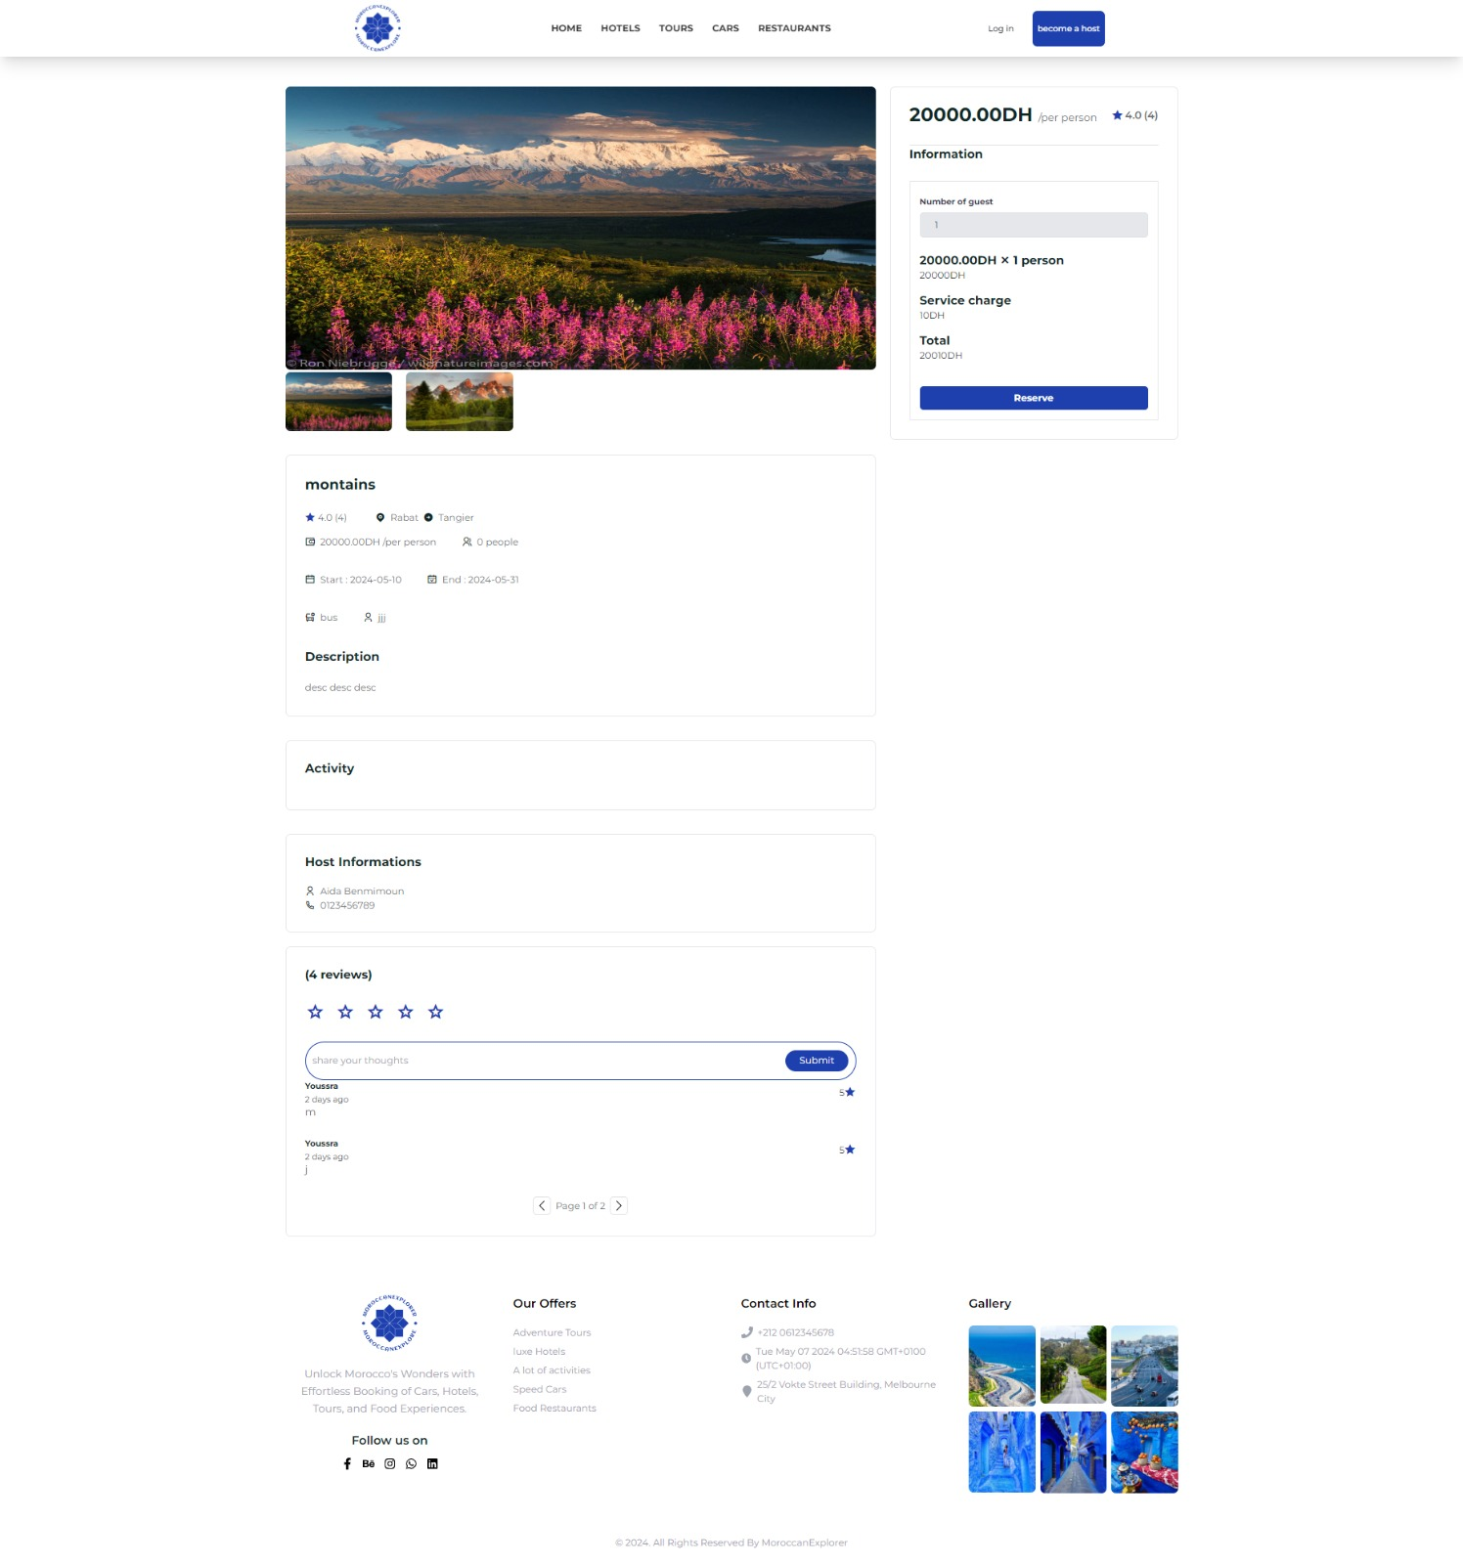

* Page de gestion des offres d’un host :

La page de gestion des offres du host offre aux hôtes un tableau de bord centralisé où ils peuvent facilement modifier ou supprimer leurs offres touristiques existantes.

Sur cette page, les hôtes peuvent visualiser une liste complète de leurs offres actuelles, avec des options claires pour modifier ou supprimer chaque offre individuellement.

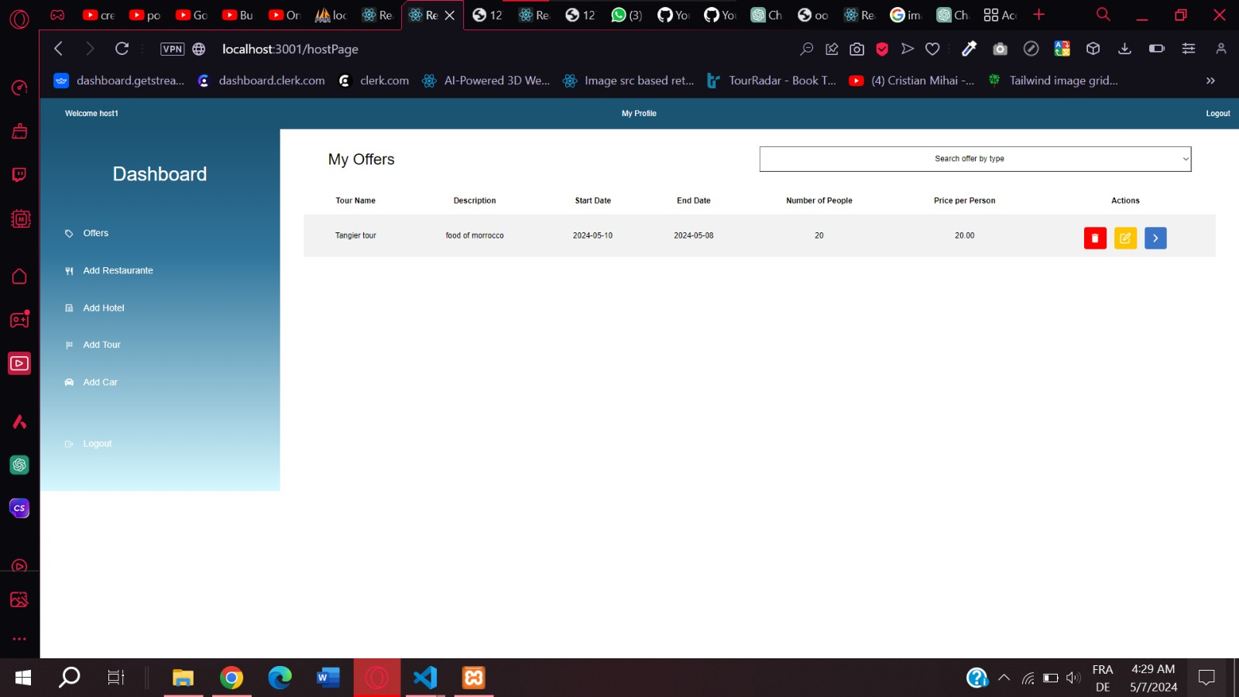

En cliquant sur l'option de modification, les hôtes sont dirigés vers une interface de modification de l'offre où ils peuvent mettre à jour toutes les informations pertinentes de l’offre.

* Page de modification d’une offre :

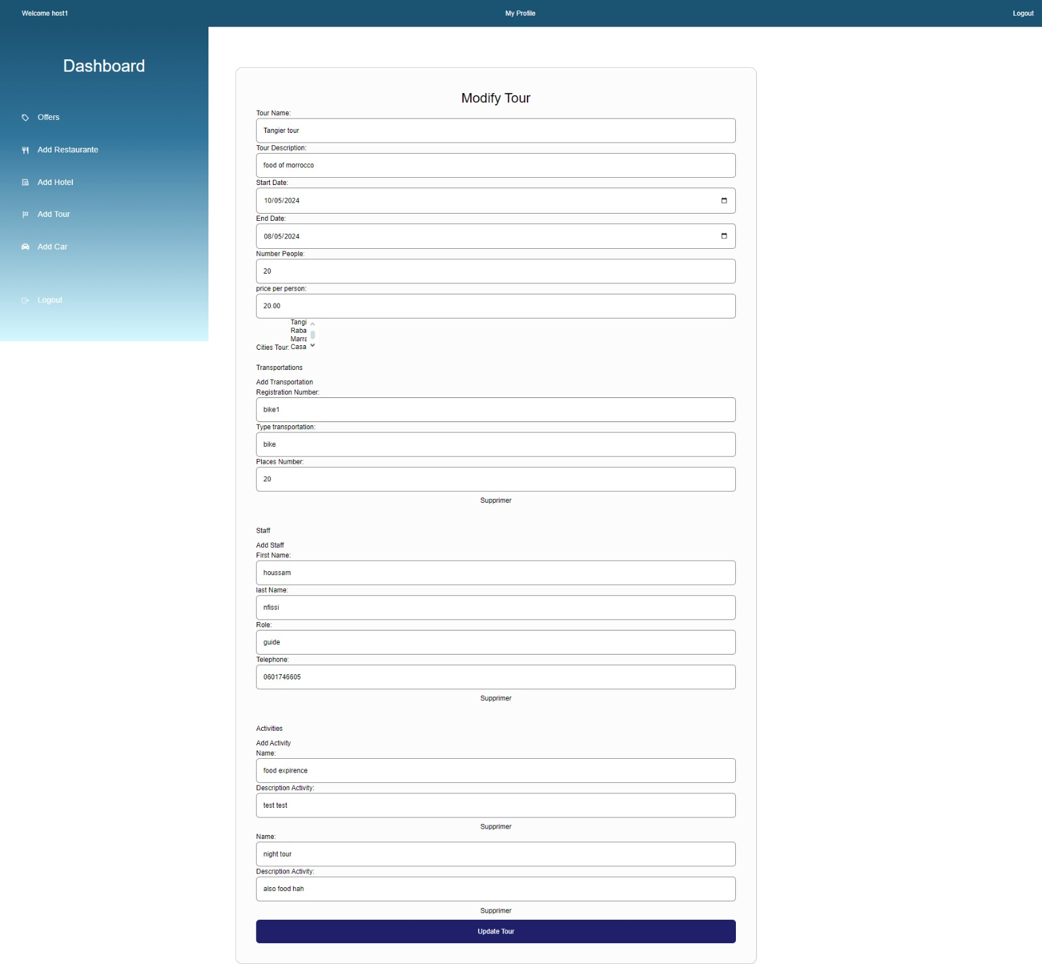

* Page de création d’une offre :

La page d'ajout d'une offre par le host est une interface dédiée permettant aux hôtes de notre plateforme de soumettre de nouvelles offres touristiques. Cette page leur permet de saisir toutes les informations pertinentes concernant leur offre de manière structurée.

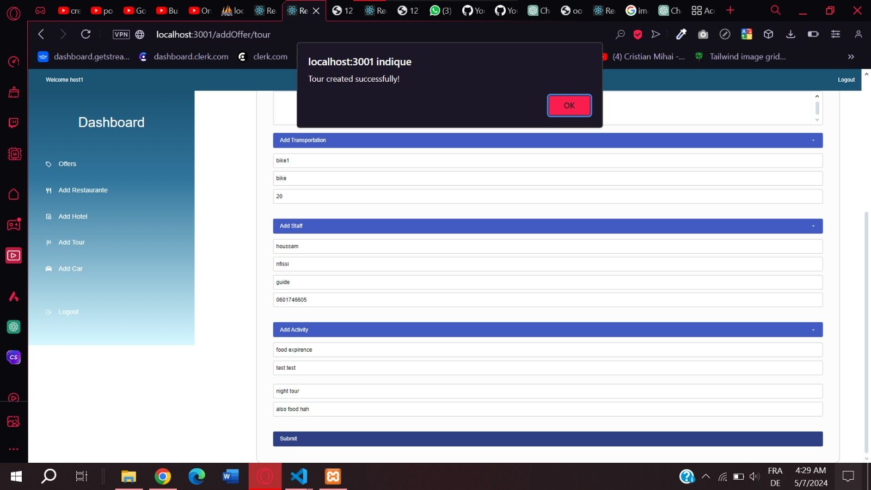

* Page de gestion des utilisateurs par l’administrateur:

La page de gestion des utilisateurs pour l'administrateur est un tableau de bord centralisé offrant des fonctionnalités essentielles pour superviser les comptes des utilisateurs. Grâce à cette interface, l'administrateur peut filtrer les utilisateurs, les supprimer si nécessaire et prendre des mesures telles que le blocage ou la validation des comptes en attente, il peut aussi ajouter des comptes administrateurs en cliquant sur le bouton ADD NEW ADMIN et en saisissant les données nécessaires.

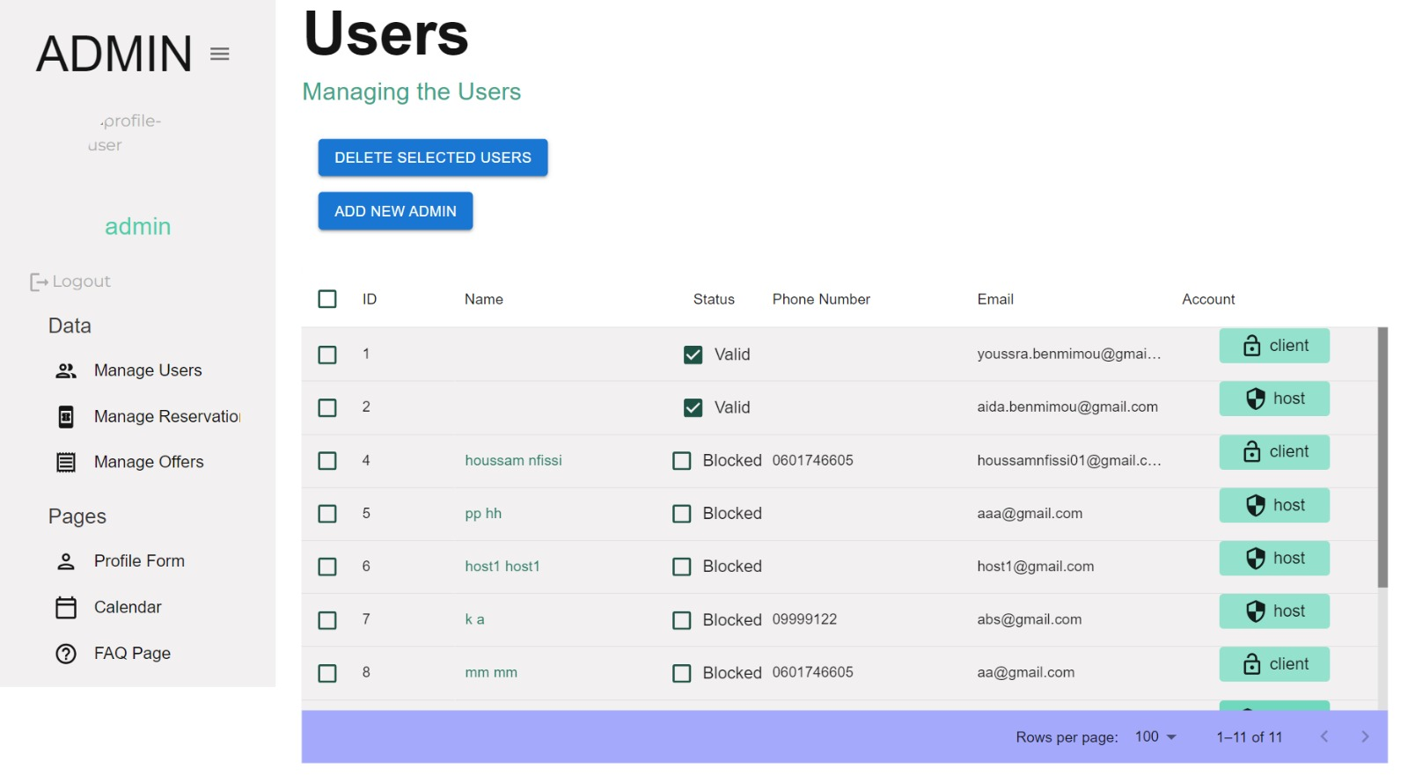

* Page de gestion des réservations :

La page de gestion des réservations offre à l'administrateur une vue d'ensemble détaillée des réservations effectuées sur la plateforme, accompagnée de fonctionnalités de filtrage et de suppression pour une gestion efficace.

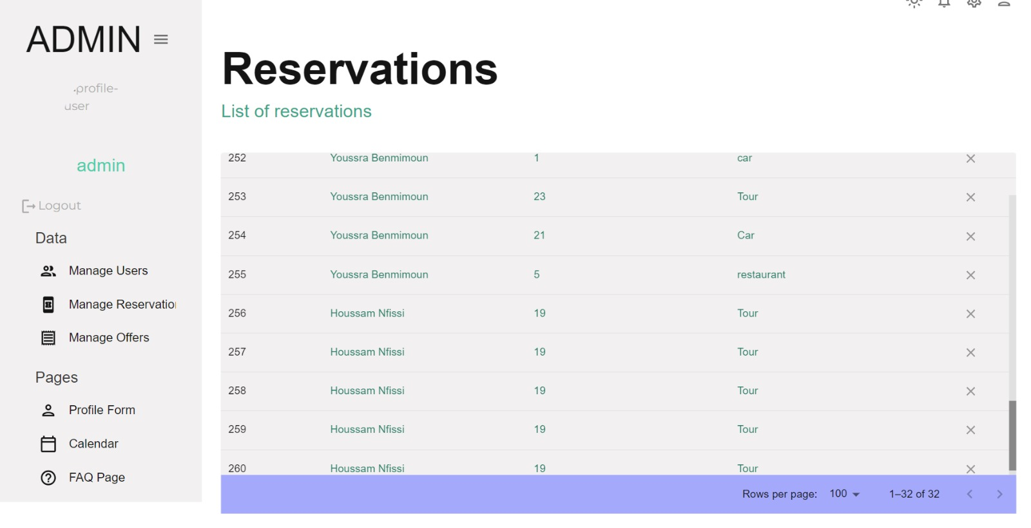

* Page de gestion du profil de l’administrateur :

Une interface dédiée permettant à l'administrateur de mettre à jour ses informations personnelles.

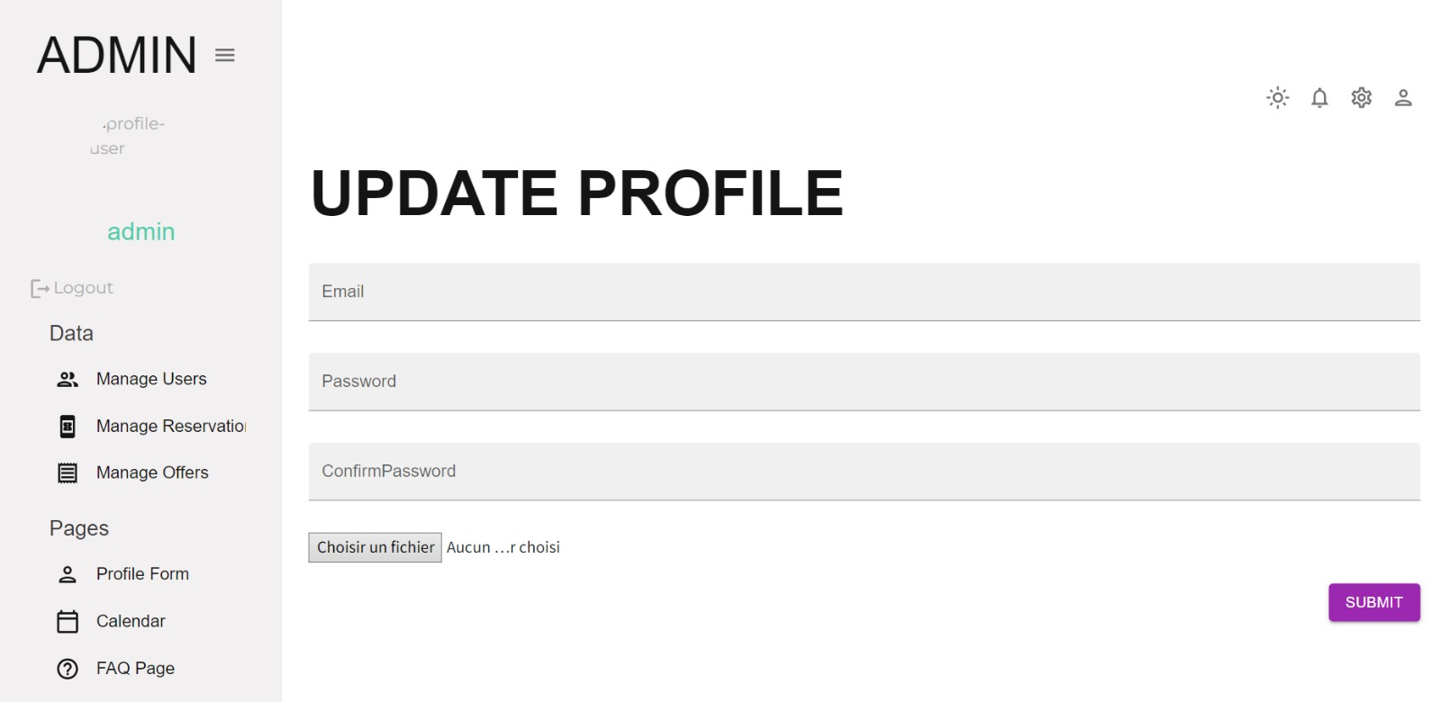

1. Tests :

Nous avons effectué une série de tests à chaque étape du développement.

Ces tests comprenaient des tests fonctionnels pour vérifier le bon fonctionnement de toutes les fonctionnalités, des tests d'intégration pour s'assurer que tous les composants de l'application interagissent correctement

1. Perspectives futures pour le projet :

À l'avenir, nous prévoyons d'étendre les fonctionnalités de notre application pour offrir une expérience encore plus enrichissante. Nous envisageons d'intégrer des fonctionnalités telles que des recommandations personnalisées basées sur les préférences des utilisateurs, des outils de planification de voyage avancés, des fonctionnalités de localisations ainsi que de paiement.

Conclusion

En conclusion, le développement de notre projet de site web touristique représente une étape significative dans notre parcours de formation en développement informatique à l'Institut Spécialisé dans les Métiers de l’Offshoring et les Nouvelles Technologies (ISMONTIC). À travers ce projet, nous avons mis en pratique les connaissances acquises au cours de notre année d'études, en mettant en œuvre des concepts de conception et de développement d'une application web interactive et conviviale.

Alors que nous clôturons ce projet, nous sommes fiers des réalisations accomplies et des compétences acquises tout au long de ce parcours. Nous sommes reconnaissants pour cette opportunité qui nous a permis de mettre en pratique nos connaissances et de développer nos compétences dans le domaine du développement web.